Το υλικό του υπολογιστικού συστήματος αποτελείται, όπως ήδη γνωρίζουμε από μονάδες μνήμης, μονάδες εκτέλεσης αριθμητικών και λογικών πράξεων εξόδου. Αυτές οι επιμέρους μονάδες του υλικού αποτελούν και τους πόρους (resources) -δηλαδή τον πλούτο- του υπολογιστικού συστήματος.

Από την άλλη πλευρά του υπολογιστικού συστήματος βρίσκονται οι χρήστες, όπως φαίνεται στο Σχήμα 4.1, οι οποίοι διατυπώνουν αιτήματα προς το υπολογιστικό σύστημα και αναμένουν την ικανοποίησή τους. Τα αιτήματα αυτά απαιτούν τη χρήση των πόρων για να ικανοποιηθούν. Υπάρχει λοιπόν η ανάγκη ενός καλού «κυβερνήτη», που θα δέχεται τα αιτήματα του χρήστη ή των χρηστών, θα εκτιμά τη διαθεσιμότητα και τις δυνατότητες των πόρων και θα τους διαχειρίζεται με στόχο την ικανοποίηση των αιτημάτων των χρηστών. Tο λειτουργικό σύστημα παίζει το ρόλο του «κυβερνήτη», ο οποίος:

* λαμβάνει τα αιτήματα των χρηστών
* τα αναλύει σε επιμέρους λειτουργίες
* σχεδιάζει με ποιον τρόπο θα κάνει βέλτιστη χρήση του υλικού για την ικανοποίηση αυτών των αιτημάτων
* παρακολουθεί την εκτέλεση των απαραίτητων λειτουργιών και
* συνθέτει τις απαντήσεις και τις προωθεί στον χρήστη

1. Στον ιστότοπο του σχολείου, από την ενότητα *Μαθήματα 🡪 Πληροφορική - ΑΕΠΠ* κατεβάστε και ανοίξτε το αρχείο *Άσκηση Word 2*
2. 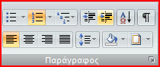Για να έχετε πλήρη έλεγχο του εγγράφου σας, εμφανίστε όλα τα σημάδια μορφοποίησης πατώντας το κουμπί ¶ στην *Κεντρική Καρτέλα* στην ομάδα *Παράγραφος*. Τα σημάδια αυτά δεν εκτυπώνονται.
3. Στο κάτω μέρος του εγγράφου η *γραμμή κατάστασης* σας παρέχει πληροφορίες για το έγγραφο σας και σας δίνει τη δυνατότητα αλλάξετε γρήγορα την προβολή του εγγράφου σας. Πατώντας δεξί κλικ πάνω στην γραμμή κατάστασης μπορείτε να επιλέξετε ποιες πληροφορίες θέλετε να εμφανίζονται
4. *Τροποποιείστε τα περιθώρια του εγγράφου σε: 2 στ. αριστερά και δεξιά και 2,5 στ. πάνω και κάτω(καρτέλα Διάταξη σελίδας* στην ομάδα *Διαμόρφωση σελίδας πατήστε το κουμπί 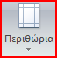 Περιθώρια🡪 Προσαρμοσμένα περιθώρια)*
5. Στο έγγραφο που άνοιξε πηγαίνετε στην 3η σελίδα και μορφοποιήστε τον τίτλο με στυλ Επικεφαλίδα 1 **(***Κεντρική Καρτέλα* στην ομάδα *Στυλ* )
6. *Με το πλήκτρο Tab εισάγετε εσοχή στην πρώτη και δεύτερη παράγραφο*
7. *Επιλέξτε όλο το κείμενο και ορίστε το διάστιχο σε 1.5 στ.*
8. *Εφαρμόστε πλήρη στοίχιση σε όλο το κείμενο*
9. *Αλλάξτε τη γραμματοσειρά του κειμένου των παραγράφων σε Calibri*
10. *Αλλάξτε τo μέγεθος της γραμματοσειράς του κειμένου από 10 σε 12 στ.*
11. *Μορφοποιήστε τις γραμμές 15 έως 20 με κουκίδες*
12. *Επιλέξτε τις γραμμές με κουκίδες και πατήστε δεξί κλικ 🡪 Κουκίδες και Αρίθμηση και εφαρμόστε όποιο στυλ κουκίδας σας αρέσει*
13. *Επιλέξτε την εικόνα και εφαρμόστε στοίχιση στο κέντρο. Μετακινείστε τον δρομέα μία θέση δεξιά.*
14. *Από την καρτέλα Εισαγωγή* στην ομάδα *Απεικονίσεις πατήστε στο κουμπί < Σχήματα>* *και μετά <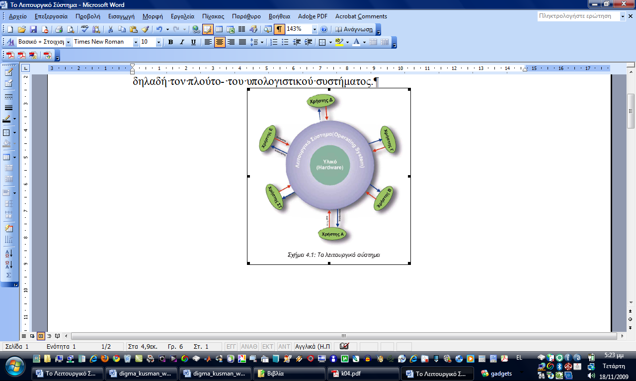 Δημιουργία Καμβά σχεδίασης>. Μικρύνετε το μέγεθος του καμβά σχεδίασης περίπου στο μέγεθος της εικόνας.*
15. *Από την* ομάδα *Εισαγωγή Σχημάτων εισάγετε σχήματα μέσα στον καμβά Σχεδίασης και προσπαθήστε να δημιουργήσετε ένα σχήμα όπως αυτό που φαίνεται στην εικόνα 4.1 (Χρησιμοποιήστε Wordart για το κείμενο όπου χρειάζεται και τα βελάκια σχεδιάστε τα με πατημένο το πλήκτρο ALT)*
16. *Αφού δημιουργήσετε όλα τα επιμέρους σχήματα, επιλέξτε τα όλα μαζί (κλικ και πατημένο CTRL) και πατήστε δεξί κλικ 🡪 Ομαδοποίηση 🡪 Ομαδοποίηση*
17. *Εισάγετε ως κεφαλίδα τον τίτλο «Λειτουργικά Συστήματα» (καρτέλα Εισαγωγή* στην ομάδα *Κεφαλίδες και υποσέλιδα πατήστε στο κουμπί < Κεφαλίδα>🡪 Κενό 🡪 γράψτε στο πλαίσιο που εμφανίζεται και μετά πατήστε το κουμπί <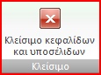> για να κλείσετε την καρτέλα Σχεδίαση που εμφανίστηκε)*
18. *Παρόμοια με το βήμα 16. Εισάγετε ως υποσέλιδο τον αριθμό σελίδας κάτω δεξιά*
19. *Κάνετε ορθογραφικό έλεγχο στο έγγραφο σας*
20. *Κάνετε προεπισκόπηση εκτύπωσης του εγγράφου σας*
21. *Αποθηκεύστε το έγγραφο με το όνομα σας στη θέση Ο Υπολογιστής μου 🡪 Πληροφορική 🡪2013-14🡪 Α Λυκείου 🡪 Εργασίες Μαθητών*

Το Λητουργικό Σύστημα

Το υληκό του υπολογιστικού συστήματος αποτελείται, όπως ήδη γνωρίζουμε από μονάδες μνήμης, μονάδες εκτέλεσης αριθμητικών και λογικών πράξεων εξόδου. Αυτές οι επιμέρους μονάδες του υλικού αποτελούν και τους πόρους (resources) -δηλαδή τον πλούτο- του ηπολογιστικού συστήματος.



Από την άλλη πλευρά του υπολογιστικού συστήματος βρίσκονται οι χρήστες, όπως φαίνεται στο Σχήμα 4.1, οι οποίοι διατιπώνουν αιτήματα προς το υπολογιστικό σύστημα και αναμένουν την ικανοποίησή τους. Τα αιτήματα αυτά απαιτούν τη χρήση των πόρων για να ικανοποιηθούν. Υπάρχει λοιπόν η ανάγκη ενός καλού «κυβερνήτη», που θα δέχαιται τα αιτήματα του χρήστη ή των χρηστών, θα εκτιμά τη διαθεσιμότητα και τις δυνατότητες των πόρων και θα τους διαχειρίζεται με στόχο την ικανοποίηση των αιτημάτων των χρηστών. Tο λειτουργικό σύστημα παίζει το ρόλο του «κυβερνήτη», ο οποίος:

λαμβάνει τα αιτήματα των χρηστών

τα αναλύει σε επιμέρους λειτουργίες

σχεδιάζει με ποιον τρόπο θα κάνει βέλτιστη χρήση του υλικού για την ηκανοποίηση αυτών των αιτημάτων

παρακολουθεί την εκτέλεση των απαραίτητων λειτουργιών και

συνθέτει τις απαντήσεις και τις προωθεί στον χρήστη